Jedilnik

Jedilnik

3. 11. – 7. 11. 2025

PONEDELJEK | Malica: čokoladni krofi (1,3,6), sadni čaj
PONEDELJEK | Kosilo: Zelenjavna juha s kruhovimi hrustki (1,3,9), tortelini s šunkinovo omako (7,9), zelena solata z ajdovimi semeni(12), napitek
PONEDELJEK | Pop. malica: bio sadni jogurt

TOREK | Malica: bel kruh ( 1), ribji namaz(4,6,7), zeliščni čaj
TOREK | Kosilo: piščančji zrezki (1,7), zeliščni krompir (7), zelena solata s fižolom (12), sadje, napitek
TOREK | Pop. malica: grozdje, kruh (1)

SREDA | Malica: sirova štručka (1), sadni čaj, čaj
SREDA | Kosilo: testenine z bolonjsko omako (1,7,12), radič(12), napitek
SREDA | Pop. malica: sadni krožnik

ČETRTEK | Malica: polnozrnat kruh (1), mortadela, čaj
ČETRTEK | Kosilo:jota iz repe z ajdovimi kokicami(1,3,9), jabolčni zavitek (1,3,7), napitek
ČETRTEK | Pop. malica: črni kruh, sirni namaz z zelišči

PETEK | Malica: črnikruh (1), viki krema, kakav
PETEK | Kosilo: česnova juha (1,7,12), pečena postrv(1,3,4,7), masleni krompir s petršiljem(7), solata (12) napitek
PETEK | Pop. malica: sadna skutka
Alergeni: 1-gluten, 2-raki, 3-jajca, 4-ribe, 5-arašidi, 6-soja, 7-mleko, 8-oreščki, 9-listna zelena, 10-gorčično seme, 11-sezamovo seme, 12-žveplov dioksid, 13- volčji bom, 14-mehkužci

OTROKOM V DOPOLDANSKEM ČASU PONUDIMO SEZONSKO SADJE IN PIJAČO (VODA, ČAJ)

V primeru, da ni mogoče zagotoviti ustreznih živil, si pridržujemo
pravico do spremembe jedilnika.

Jedi lahko vsebujejo snovi ali proizvode, ki povzročajo alergije ali preobčutljivost - Uredba EU št. 1169/2011 o zagotavljanju informacij o živilih potrošnikom, Uradni list. RS št. 6/2014.

Jedilnik

10. 11. – 14. 11. 2025

PONEDELJEK | Malica: črn kruh(1), mortadela ,paradižnik češnjevček, čaj
PONEDELJEK | Kosilo: porova rižota s pečeno čičeriko(1,7,12), rdeča pesa, napitek
 | Pop. malica: sadni krožnik, krekerji

TOREK | Malica: makova žemlja (1,3,6,7,8,11,13), jogurt
TOREK | Kosilo: počasi pečena svinjske kračke (1,7), pražen krompir (7), zelena solata (12), napitek
 | Pop. malica: otroški keksi, jabolko

SREDA | Malica: polbeli kruh(1,3,7,8,11,13), maslo (7), med, bela kava(7)
SREDA | Kosilo: kremna bučna juha s popečenimi orehi in kislo smetano (1,8,9), jabolčni kolač (1,7,, napitek
 | Pop. malica: sirni namaz, rezina kruha

ČETRTEK | Malica: črn kruh (1), ocvrta jajčka (3,7), narezan svež korenček, čaj
ČETRTEK | Kosilo: zrezki v naravni omaki(1,7,12), pečen krompir (7), radič s fižolom (12), napitek
 | Pop. malica: banana

PETEK | Malica: polnozrnat kruh(1, sledi:3,7,8,11,13), ribji namaz(7,4,6), čaj
PETEK | Kosilo: filane paprike v pečici (1,7,12,9), kuhan krompir v kosih, zelena solata s semeni(8,12), napitek
 | Pop. malica: eko ovseno pecivo polžek, jabolko
Alergeni: 1-gluten, 2-raki, 3-jajca, 4-ribe, 5-arašidi, 6-soja, 7-mleko, 8-oreščki, 9-listna zelena, 10-gorčično seme, 11-sezamovo seme, 12-žveplov dioksid, 13- volčji bom, 14-mehkužci

OTROKOM V DOPOLDANSKEM ČASU PONUDIMO SEZONSKO SADJE IN PIJAČO (VODA, ČAJ)

V primeru, da ni mogoče zagotoviti ustreznih živil, si pridržujemo
pravico do spremembe jedilnika.

Jedi lahko vsebujejo snovi ali proizvode, ki povzročajo alergije ali preobčutljivost - Uredba EU št. 1169/2011 o zagotavljanju informacij o živilih potrošnikom, Uradni list. RS št. 6/2014.

Jedilnik

17. 11. – 21. 11. 2025

PONEDELJEK | Malica: polnozrnat kruh(1, 6, 3,7,8,11, 13),maslo, marmelada, bela kava(7)
PONEDELJEK | Kosilo: gobova kremna juha (1,8,9), puranji trakci s špinačnim pirejem (1,7), sadje, napitek
 | Pop. malica: rezina sira, rezina kruha

TOREK | Malica: mlečni zdrob(1,3,7), kakav za posip(7)
TOREK | Kosilo: rižota z osličem in bučkami (1,7,12), solata (12), sladki cmoki, napitek
 | Pop. malica: sadni krožnik, grisini

SREDA | Malica: črn kruh(1, 6, sledi 3,7,8,11, 13), pariška salama, kisle kumarice, čaj
SREDA | Kosilo: domači zeliščni kruhovi cmoki (1,7), mešana pečenka (1,7), popečena zelenjava, napitek
 | Pop. malica: eko kefir

ČETRTEK | Malica: ovseni kruh (1,6, sledi: 3, 7, 11, 13 ), zeliščni namaz (7), čaj
ČETRTEK | Kosilo: česnova kremna juha (1,7,12), mesni burek z jogurtom (1,7,3), napitek
 | Pop. malica: sadni krožnik, krispy 5 žit

PETEK | TRADICIONALNI SLOVENSKI ZAJTRK
PETEK | Malica: polnozrnat kruh(1, sledi:3,7,8,11,13), ribji namaz(7,4,6), čaj
PETEK | Kosilo: paradižnikova omaka s polžki(1,3), mešana solata (12), sadje, napitek
 | Pop. malica: eko pecivo
Alergeni: 1-gluten, 2-raki, 3-jajca, 4-ribe, 5-arašidi, 6-soja, 7-mleko, 8-oreščki, 9-listna zelena, 10-gorčično seme, 11-sezamovo seme, 12-žveplov dioksid, 13- volčji bom, 14-mehkužci

OTROKOM V DOPOLDANSKEM ČASU PONUDIMO SEZONSKO SADJE IN PIJAČO (VODA, ČAJ)

V primeru, da ni mogoče zagotoviti ustreznih živil, si pridržujemo
pravico do spremembe jedilnika.

Jedi lahko vsebujejo snovi ali proizvode, ki povzročajo alergije ali preobčutljivost - Uredba EU št. 1169/2011 o zagotavljanju informacij o živilih potrošnikom, Uradni list. RS št. 6/2014.

Tradicionalni slovenski zajtrk bo v petek, 21. novembra 2025,
slogan pa se glasi Moja izbira je slovenska hrana.
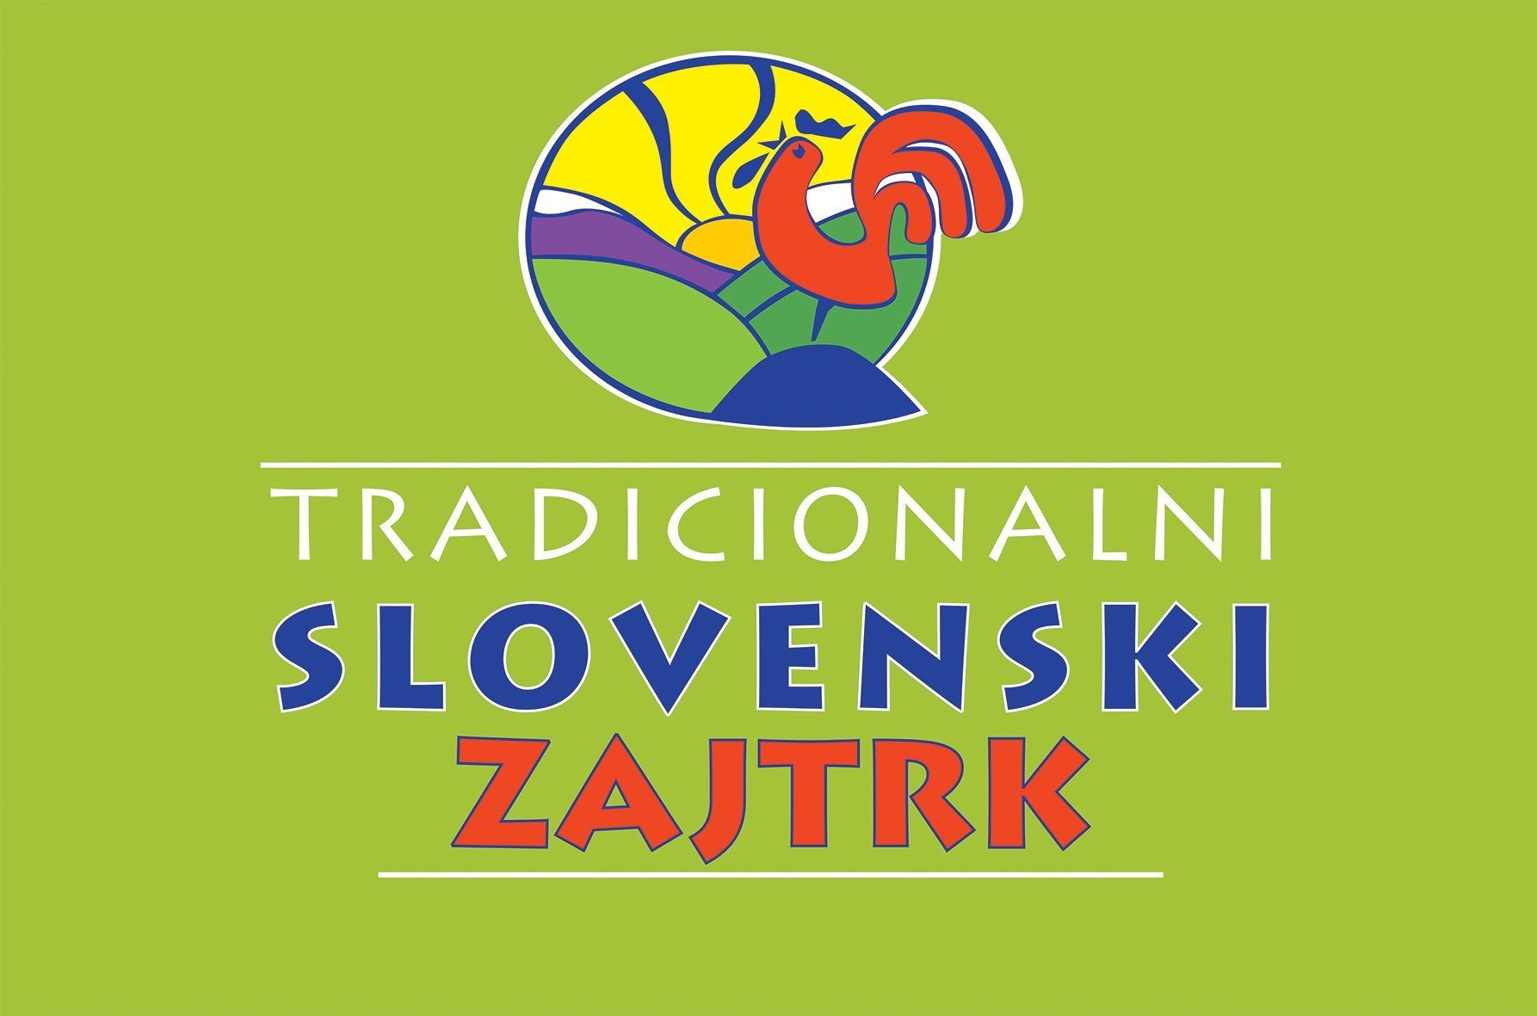

Jedilnik

24. 11. – 28. 11. 2025

PONEDELJEK | Malica: ovseni kruh (1,6), zeliščni namaz (7), bela kava (7)
PONEDELJEK | Kosilo: idrijski žlikrofi z ocvirki, motovilec (SŠS), napitek
 | Pop. malica: otroški keksi, 100% jabolčni sok

TOREK | Malica: žemlja šunka sir(1, 6), sadni čaj
TOREK | Kosilo: zdrobova juha, pečena piščančja prsa in ajdova kaša, rdeča pesa, napitek
 | Pop. malica: sadni krožnik

SREDA | Malica: koruzni kruh(1,6), sir, sveža paprika, zeliščni čaj
SREDA | Kosilo: obara iz leče, klobase (hrenovke), paradižnikova solata(12), napitek
 | Pop. malica: grški jogurt

ČETRTEK | Malica: polnozrnat kruh(1), ribji namaz(7,4,6), čaj
ČETRTEK | Kosilo: brezmesna jota iz zelja, krompirjevi cmoki, korenčkov kolač, napitek
 | Pop. malica: sadje, krekerji

PETEK | Malica: črn kruh( 1, 6), ljubljanska salama, kisle kumarice, čaj
PETEK | Kosilo: goveja juha, puranja pečenka s pire krompirjem, korenčkova solata in paprika, napitek
 | Pop. malica: sadna skutka
Alergeni: 1-gluten, 2-raki, 3-jajca, 4-ribe, 5-arašidi, 6-soja, 7-mleko, 8-oreščki, 9-listna zelena, 10-gorčično seme, 11-sezamovo seme, 12-žveplov dioksid, 13- volčji bom, 14-mehkužci

OTROKOM V DOPOLDANSKEM ČASU PONUDIMO SEZONSKO SADJE IN PIJAČO (VODA, ČAJ)

V primeru, da ni mogoče zagotoviti ustreznih živil, si pridržujemo
pravico do spremembe jedilnika.

Jedi lahko vsebujejo snovi ali proizvode, ki povzročajo alergije ali preobčutljivost - Uredba EU št. 1169/2011 o zagotavljanju informacij o živilih potrošnikom, Uradni list. RS št. 6/2014.

